Муниципальное бюджетное дошкольное образовательное учреждение детский сад № 70 "Голубок

Конспект занятия

Занятие по развитию речи «В гостях у Колобка».
Ранний возраст 1,5-2года

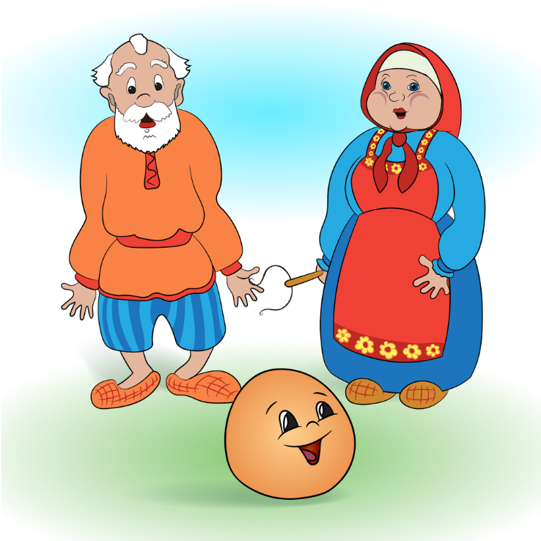

Подготовила и провела:
Позднякова Ольга Владимировна

г. Сургут 2023г.
Цель.
Способствовать развитию общения взрослого и детей.
Задачи.
- Расширять представление детей о русских народных сказках (на примере сказки «Колобок»).
- Учить звукоподражанию и проговариванию слов, словочитаний и простых предложений за воспитателем.
- Развивать память, внимание, мышление, общую и мелкую моторику.
- Побуждать детей отвечать на вопросы.
- Приобщать детей к активному участию в театральной деятельности.
- Пополнять и обогащать словарный запас детей: колобок, заяц, волк, медведь, лиса, мордочка; жёлтый, мягкий, румяный, круглый; остудить, покатился.
- Воспитывать у детей интерес к театральной деятельности.
Предварительная работа.
Чтение русской народной сказки
Рассматривание иллюстраций по сказки «Колобок».
Атрибуты. Ширма, колобок, театр-рукавичек (бабушка, дедушка), шапочки героев сказки (заяц, волк, медведь, лиса), аудиозапись песни колобка.

Ход занятия.
Звучит музыка. Из-за ширмы выкатывается «Колобок».
- Ребята, кто это?
- Давайте в сказку поиграем.
- А кто хочет быть зайчиком? Волком? Медведем? Лисой?
Воспитатель надевает шапочки животных на детей.
- Начинаем нашу сказку.
Жили-были дед да баба. Говорит дед: «Испеки мне бабка колобок» …
- Да из чего испечь-то? Муки нет.
- Эх, старуха. По амбару помети, по сусекам поскреби — вот и наберётся горсть муки.
Старушка так и сделала: намела, наскребла горсти две муки, стала тесто замешивать.
В. - Давайте поможем бабушке. (Пальчиковая игра)

Быстро тесто замесили,
(Раскрываем и закрываем ладони.)
На кусочки разделили,
(Имитируем отщипывание.)
Раскатали все кусочки
(Трем ладошку о ладошку.)
И слепили колобочки.
(Показываем два кулачка.)

Бабушка скатала колобок, изжарила его в масле и положила на окно остынуть.
Надоело колобку лежать - он и покатился с окна на лавку, с лавки на тропинку и в лес.
Воспитатель с колобком в руках подходит к ребенку в шапочке зайца. Слова за зайца говорит воспитатель, и просит повторить или договорить последнее слово или фразу ребенка.
Катится колобок, а навстречу ему заяц:
- Колобок, колобок! Я тебя съем!
- Нет, не ешь меня, я тебе песенку спою. И запел:

Я колобок, колобок,
По амбару метён,
По сусекам скребён,
Я от дедушки ушёл,
Я от бабушки ушёл,
От тебя, зайца,
Не хитро уйти.

И покатился колобок дальше.
Катится колобок, катится, а навстречу ему серый волк:
Воспитатель с колобком в руках подходит к ребенку в шапочке волка.
Слова за волка говорит воспитатель, и просит повторить или договорить последнее слово или фразу ребенка.
- Колобок, колобок! Я тебя съем!
- Не ешь меня, серый волк: я тебе песенку спою. И колобок запел:

Я колобок, колобок,
По амбару метён,
По сусекам скребён,
Я от дедушки ушёл,
Я от бабушки ушёл,
Я от зайца ушёл,
И от тебя волк
Не хитро уйти.

И покатился колобок дальше.
Катится колобок, а навстречу ему медведь.
Воспитатель с колобком в руках подходит к ребенку в шапочке медведя.
Слова за медведя говорит воспитатель, и просит повторить или договорить последнее слово или фразу ребенка.
- Колобок, колобок, я тебя съем!
- Не ешь меня, лучше послушай мою песенку.

Я колобок, колобок,
По амбару метён,
По сусекам скребён,
Я от дедушки ушёл,
Я от бабушки ушёл,
Я от зайца ушёл,
Я от волка ушёл,
И от тебя медведь
Не хитро уйти.

И покатился колобок дальше.
Катится колобок, а навстречу ему лиса
Воспитатель с колобком в руках подходит к ребенку в шапочке лисы.
Слова за лису говорит воспитатель, и просит повторить или договорить последнее слово или фразу ребенка.
- Здравствуй, колобок! Какой ты кругленький, румяненький!
Колобок рад, что его похвалили, и запел свою песенку, а лиса слушает да всё ближе подкрадывается:

Я колобок, колобок,
По амбару метён,
По сусекам скребён,
Я от дедушки ушёл,
Я от бабушки ушёл,
Я от зайца ушёл,
Я от волка ушёл,
Я от медведя ушёл.
И от тебя лисица
Не хитро уйти.

- Славная песенка! — сказала лиса.
- Да плохо слышу. Сядь ко мне на мордочку да пропой ещё разочек.
Колобок обрадовался, что его песенку похвалили. Прыгнул колобок к лесе на носок. А потом подумал, спрыгнул на землю и укатился колобок далеко-далеко в лес.

Итог.
- Как сказка называется?
- Кого колобок встретил в лесу?
- Как зайка прыгает?
- Волк как воет?
- Медведь как рычит?
- Кто хотел съесть колобка?
-Какие вы молодцы, помогли мне рассказать сказку.
Звучит музыка (песня колобка).
- Ой, ребята, а колобок то к нам прикатился. Ему так понравилось, как вы рассказали сказу, что решил немного с вами поиграть.

Подвижная игра «Поймай колобка».
Цель.
- Учить ловить мяч двумя руками.
- Развивать у детей ловкость, внимание, быстроту реакции, зрительно – двигательную координацию, осязание.
- Продолжать укреплять и охранять здоровье детей.
Ход игры.
Дети стоят на полу полукругом с вытянутыми руками. Воспитатель бросает детям мяч-колобок по очереди. Дети должны поймать мяч-колобок и бросить воспитателю.

